ЖШС «РеалДом»  Казакстан Республикасы  160012, г. Шымкент каласы,  Туркестан кошесi, 2/3  Сым/факс: (7252) 300-525  60-35-70, 87015234959  E-mail:toorealdom@mail.ru  www.realcom.kz |  | TOO «РеалДом»  Республика Казахстан  160012, г. Шымкент,  ул. Туркестанская 2/3  т.факс: (7252) 300-525  60-35-70, 87015234959  E-mail:toorealdom@mail.ru  www.realcom.kz

КОММЕРЧЕСКОЕ ПРЕДЛОЖЕНИЕ

Мы рады предложить Вам большой выбор радиостанций, как для организации персональных систем радиосвязи, позволяющих максимально удовлетворить Вашу потребность в оперативной и недорогой двухсторонней радиосвязи на безлицензионных радиочастотах, так и настроить их на Ваши используемые частоты и подвязать к Вашему имеющемуся оборудованию. Мы обеспечиваем индивидуальный подход к каждому клиенту. Так же имеется сервисное обслуживание.

Все предлагаемые в нашем магазине радиостанции сертифицированы и обеспечены гарантийным сроком.
Будьте бдительны, так как использование не сертифицированного радиооборудования и использование его не на безлицензионных частотах или без РЧС, является нарушением законодательства РК и ведет за собой штрафные санкции.

КОДЕКС РЕСПУБЛИКИ КАЗАХСТАН ОБ АДМИНИСТРАТИВНЫХ ПРАВОНАРУШЕНИЯХ
Статья 494. 1. Нарушение правил эксплуатации радиоэлектронных средств или высокочастотных устройств, а также использование радиочастот и ввоз из-за границы радиоэлектронных средств или высокочастотных устройств без получения специального разрешения -
влекут штраф в размере от пяти до ста месячных расчетных показателей с конфискацией радиоэлектронных средств или высокочастотных устройств.

Мы доставляем заказы по всей территории Республики Казахстан.

№ | Наименование | Кол-во, шт | Цена с НДС, тг
1 | 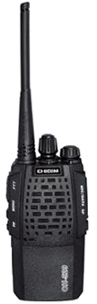  Радиостанция носимая Сhicom CH-529  Рация выделяется современным дизайном, хорошими техническими характеристиками и не высокой ценой.  Основные параметры радиостанции:  Частотный диапазон 400.000 --- 470.000MHZ  Аккумулятор Li-Ion 1500mAh  Рабочее напряжение 7,2 В постоянного тока  Количество каналов 16  Шаг сетки каналов 5kHz/10kHz / 12.5kHz/25kHz  Стабильность частоты ± 5 ppm  Сопротивление антенны 50Ω  Габариты 115MM * 57мм * 35MM | 1 | 14500
2 | 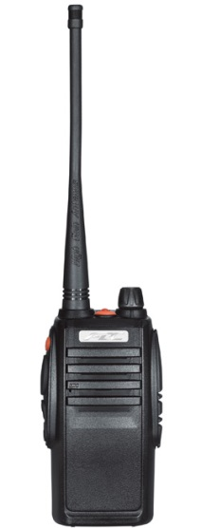  Радиостанция носимая FDC FD-950  К основным особенностям данной модели можно отнести: 1.заявленная максимальная мощность передатчика до 10 Ватт;  2.повышенная ёмкость аккумулятора до 3500 мАч;  3.уникальный современный дизайн и эргономика трансивера.  Радиостанция выполнена из прочного и функционального пластика на алюминиевой основе, что повышает прочность и надёжность конструкции. Помимо этого, внутри её корпуса присутствуют резиновые уплотнители, что дополнительно придаёт ей устойчивость к повышенной влажности и брызгозащиту.  Аккумуляторная батарея высокой ёмкости 3500 мАч обеспечивает длительное время автономной работы радиостанции.  Основные параметры радиостанции:  диапазон частот 136-174 МГц и 400-480 МГц;  выходная мощность от 1 до 10 Ватт;  99 каналов памяти; | 1 | 24000
3 | 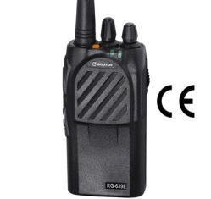  Радиостанция носимая WouxunKG 639E(стандартIP65)  предназначена для ежедневной работы в суровых  условиях в диапазоне от 400 до 470 МГц  Модель KG-639 отличается высоким качеством сборки и  прочным корпусом, который соответствует военному  стандарту MIL-STD 810. | 1 | 21200
4 | IP 67 Радиостанция носимая TID V-90 водонепроницаемая  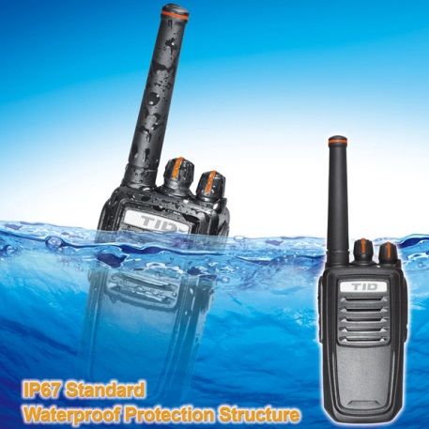  Радиостанция стандарта IP67 не боится воды. Попав под дождь, водонепроницаемая рация сохранит функциональность на все сто, ее не придется разбирать, сушить, волноваться за ее работоспособность. То же самое и с работой в зимнее время года — уронив ее в снег, вы можете быть спокойны — оттаяв, она будет мокрой только снаружи. Еще одно преимущество герметичного корпуса — при перепадах температуры исключается замыкание, ведь внутри нет влаги, и конденсат возникнуть не может, поэтому ее можно использовать и на холодном воздухе, и в теплом помещении, и чередуя условия.  Частотный диапазон 136-174 МГц и 400-480 МГц;  Количество каналов 16  Шаг сетки каналов 12.5kHz/25kHz  Стабильность частоты ± 5 ppm  Сопротивление антенны 50Ω  Габариты (без антенны) 99MM * 48мм * 29MM10)  Аккумулятор Li-Ion 1400mAh  Выходная мощность 5 Вт/ 1Вт | 1 | 22000
5 | 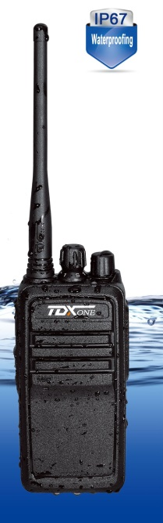  IP67 Радиостанция носимая TDXone TD-A8ps водонепроницаемая  это шестнадцатиканальная водонепроницаемая рация с диапозоном 400-480. Она оснащена всеми необходимыми функциями, которые могут понадобиться как для общения в городской среде, благодаря системе шумоподавления (121 CTCSS и CDS кодов), так и вне города. Даже в самых суровых условиях рация обеспечит надежную и стабильную связь. Она изготовлена в соответствии со стандартом IP67, поэтому не боится воды. TDXone TD-A8ps - это выбор профессионалов.  Частотный диапазон 400-480 МГц;  Количество каналов 16  Шаг сетки каналов 12.5kHz/25kHz  Аккумулятор Li-Ion 2000mAh  Выходная мощность 5 Вт/ 1Вт |  | 21500
6 | 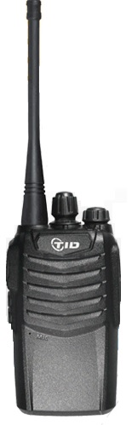  Радиостанция носимая TID V-30  Компактная рация с современным дизайном, хорошими техническими характеристиками и не высокой ценой.  Основные параметры радиостанции:  Частотный диапазон 400.000 --- 470.000MHZ  Количество каналов 16  Шаг сетки каналов 12.5kHz/25kHz  Стабильность частоты ± 5 ppm  Сопротивление антенны 50Ω  Габариты 115MM * 57мм * 35MM  Аккумулятор Li-Ion 1500mAh  Выходная мощность 5 Вт/ 1Вт |  | 15800
7 | 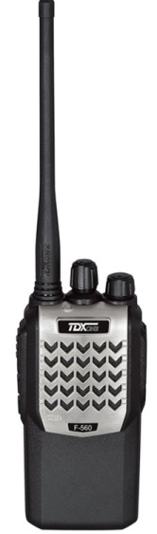  Радиостанция носимая TDXone F-560 (IP65)  это прекрасно сбалансированная модель, которая обладает классом защиты IP65 (защита от попадания пыли и влаги)  Частотный диапазон 400.000 --- 480.000MHZ  Количество каналов 16  Шаг сетки каналов 12.5kHz/25kHz  Стабильность частоты ± 5 ppm  Сопротивление антенны 50Ω  Габариты 115MM * 57мм * 35MM  Аккумулятор Li-Ion 1800mAh  Выходная мощность 5 Вт/ 1Вт | 1 | 16800
8 | 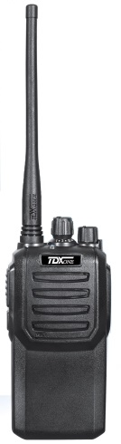  Радиостанция носимая TDXone F-558 (IP65)  это прекрасно сбалансированная модель, которая обладает классом защиты IP65 (защита от попадания пыли и влаги)  Частотный диапазон 400.000 --- 480.000MHZ  Количество каналов 16  Шаг сетки каналов 12.5kHz/25kHz  Стабильность частоты ± 5 ppm  Сопротивление антенны 50Ω  Габариты 115MM * 57мм * 35MM  Аккумулятор Li-Ion 1800mAh  Выходная мощность 5 Вт/ 1Вт | 1 | 17500
9 | Радиостанция автомобильная Tid TD-M558  Общие  Количество каналов 200  Полоса частот 12,5/25 КГц  Рабочая температура -30°С - +60°С  Вес 1200 г Рабочее напряжение 13,6 В ±20% Мощность динамика 2 Вт  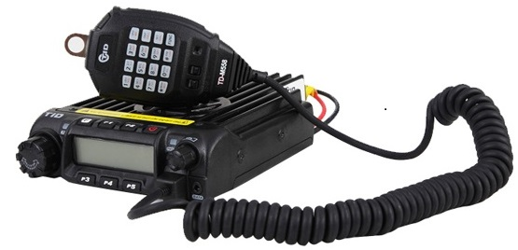  Диапазон частот 136-174 МГц 400-490 МГц  Выходная мощность 60 Вт 45 Вт  Размеры, ВхШхГ 145 х 190 х 47 мм | 1 | 42000
10 | 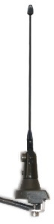  Антенна Renair 3 dB на кронштейне (автомобильная) Англия, долговечные, с хорошим усилением) 146-170 MHz, 380-470 MHz | 1 | 13500
11 | 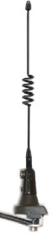  Антенна Renair 0 dB на кронштейне (автомобильная) Англия, долговечные, с хорошим усилением) 146-470MHz | 1 | 8400
12 | 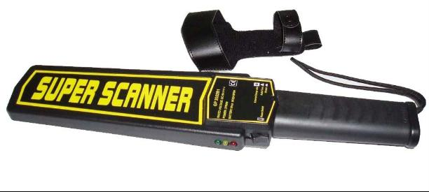  Металлодетектор GP 3003 B1 Универсальный ручной металлодетектор, с приемлемой стоимостью и высокой производительностью. Напряжение питания: 9V (тип батареи «Крона») Потребляемая мощность: не более 270mW. Потребляемый ток: не более 50mА. Рабочая температура: от -5°С до 55°С. Масса: 0,4 кг Размеры: 410х85х45 мм. Производство: Тайвань | 1 | 12000
13 | Металлодетектор Garret Super Scaner  Отличается повышенной надежностью и длительным сроком службы.  Рабочая частота: 93 кГц  Звуковой сигнал: 2 кГц  Питание: 9 В «Крона»  Время работы: 80 часов  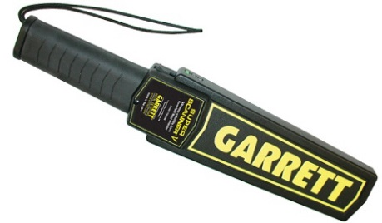  Настройка: Автоматическая  Диапазон рабочих температур: от -37 до +70 C  Влажность: до 95% без прямого конденсата  Размер: 8,3 х 4,13 х 42 см  Вес: 500 грамм | 1 | 19500
14 | 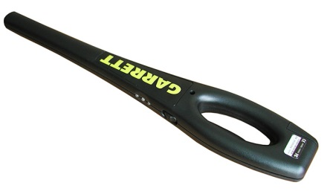  Металлодетектор Garret Super Wand  Корпус изготовлен из ударопрочного материала  Частота работы - 93 кГц.  Частота звукового сигнала - 2 кГц.  Питание - батарейки («Крона») 9В.  Режим настройки - автоматический.  Длительность автономной работы без замены батарей - 80 часов.  Рабочие температуры - от -37 до +70 °C.  Влажность воздуха при работе - до 95% без прямого конденсата.  Габаритные размеры (ШхТхД), см - 8,3 х 3,2 х 48,3.  Масса - 450 грамм. | 1 | 29500
15 | 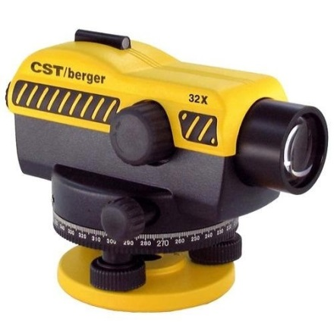  Нивелир CST/Berger SAL32 оптический  Внесен в реестр средств измерений РК  Специальная водозащищенная конструкция корпуса прибора  Светосильный объектив  Компенсатор с магнитным демпфером  Пентапризма для удобного контроля за круглым уровнем  Удобные наводящие винты по обеим сторонам прибора  Удобная ручка фокусирующего винта  Визир  Горизонтальный лимб для угловых измерений  Замок компенсатора на время транспортировки  Гарантия 1 год  ТЕХНИЧЕСКИЕ ХАРАКТЕРИСТИКИ  Название характеристики Параметры характеристики  Точность (на 1 км двойного хода) (мм) 1  Увеличение 32х  Диапазон работы компенсатора ±15  Минимальное расстояние визирования (м) 0,3  Масса (кг) 1,8 | 1 | 60000
16 | Лазерный дальномер LDM-40 профессиональная лазерная  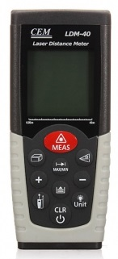  рулетка 0,05-40 м  Этот профессиональный лазерный дальномер обеспечивает высокую точность, позволяет одному человеку произвести замер в труднодоступных местах. Горячие клавиши для сложения, вычитания, функции Пифагора, площади и объема.  Характеристики:  - Измеряемый диапазон: 0.05 ~ 40M  - Расчет площади, объема  - Косвенные измерения с использованием функции Пифагора  - Сложение / вычитание  - Непрерывное измерение  -Точность: ± 1,5 мм | 1 | 29000
17 | 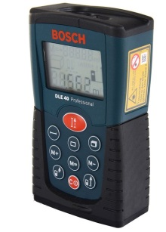  Лазерная рулетка Bosch DLE 40 Professional  — один из самых маленьких лазерных дальномеров, способный проводить измерения с высокой точностью. Простое и быстрое измерение расстояний до 40 метров (всего лишь нажатием 1-й кнопки). Функции лазерного дальномера BOSCH DLE 40 Professional: измерение длины, измерение неприступных расстояний, режим непрерывных измерений, измерение площади, объема, сложение результатов.  Режимы измерений дальномеров лазерных BOSCH DLE 40 Professional: от переднего края, от заднего края. Простое, интуитивно понятное управление прибором и его функциями. Четкий и контрастный дисплей BOSCH DLE 40 Professional с подсветкой позволяет увидеть результаты измерений даже при ярком солнечном свете или в темном помещении. Предусмотрено крепление дальномера Bosch DLE 40 на штативе (резьба 1/4»). Резиновые накладки на корпусе BOSCH DLE 40 Professional предотвращают повреждение прибора при случайных ударах и падениях. |  | 35000
18 | 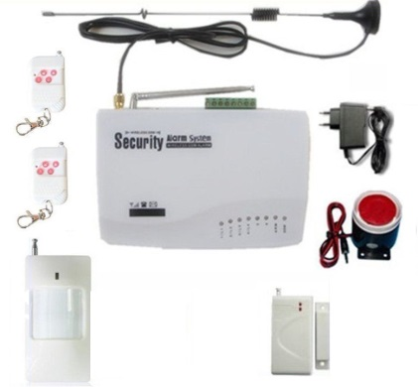  GSM сигнализация для дома, дачи, гаража.  GSM сигнализация помогает держать дачу, квартиру, офис под постоянным контролем. Отсутствие проводов, простая установка, передача тревожных сообщений на 6 телефонных номеров. GSM сигнализация — лучшая альтернатива проводным системам с абонентским обслуживанием. Сигнализация GSM, предупредит Вас о вторжении в охраняемое помещение. В течение 30 секунд с момента срабатывания одного из задействованных в системе датчиков, контрольная панель звонит на заранее запрограммированные телефоны. Автоматический дозвон производится по 6-ти телефонным номерам. Использование технологии мобильных GSM телефонов означает, что система идеальна для охраны помещений, квартир, загородных домов, домов на колесах, магазинов или гаражей в практически любых местах с условием покрытия сетью хотя бы одного из мобильных операторов связи. | 1 | 23500
19 | 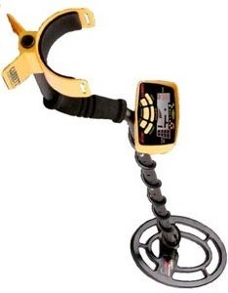  Металлоискатели серии Bounty Hunter, GARRETT ACЕ, Fisher Labs, Teknetics  - приборы, предназначенные для обнаружения различных металлических изделий в грунте, стенах зданий и других объектов. Мы предлагаем широкий выбор моделей различного класса от лучших мировых производителей. Каждый грунтовый металлодетектор может быть отнесен к любительскому, полупрофессональному (для опытных пользователей) и профессиональному оборудованию. Соответствие прибора своему классу определяется качеством электроники, возможностями микропроцессора, заложенными алгоритмами обработки сигналов. Естественно, от этого зависит и цена на конкретный грунтовый металлоискатель.  Современный селективный металлодетектор не просто позволяет определить наличие в грунте металлического изделия на значительной глубине. Также он способен показать тип металла, размеры предмета и другую информацию. Такой грунтовый металлоискатель предоставляет богатые возможности для поиска кладов, коммуникаций, геологических изысканий, проведения раскопок и т. д. | 1 | От 25000 и выше
20 | 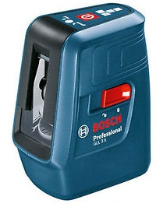  Лазерный уровень (построитель плоскостей) BOSCH  Professional GLL 3X — очень простой в использовании самовыравнивающийся лазерный нивелир с высокой функциональностью и отличным соотношением цены и качества. Теперь вы сможете выполнить почти все виды нивелирования при помощи одного этого инструмента, строящего горизонтальную и две вертикальные плоскости, да еще работающего под углом.  Характеристики  Лазерный диод 635 нм  Класс лазерного излучения 2  Рабочая температура -10 - +40 °C  Время самонивелирования 6 секунд  Точность нивелирования ± 0,5 мм/м  Рабочий диапазон 15 м  Источники питания 4 х ААА 1,5 В  Вес 0,5 кг  Размер 97х65х120мм |  | 45000
21 | 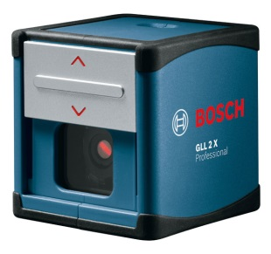  Лазерный уровень (построитель плоскостей) BOSCH Professional GLL 2X  Маленький, легкий, всегда в пределах досягаемости  Простота в обращении  Для гибкого использования: с многофункциональным креплением для универсальных возможностей крепления  Хорошая видимость: макс. 5м  Профессиональная точность выравнивания: 0,3 мм / м  Лазерный диод 630-670 нм, <1 мВт  Класс лазера 2  Рабочий диапазон 5 м  Диапазон самонивелирования ± 4 °  Источник питания 2 х1,5 В L03 (АAA)  Резьба штатива 1/4  Время работы, макс. 3 ч  Рабочая температура +5 - 40°C  Вес, ок. 0,25 кг  Размер 65х65х65 мм  Проекция 2 строки |  | 39000

